
รายงานการปฏิบัติราชการประจำเดือนพฤษภาคม
ประจำปีงบประมาณ พ.ศ. 2567
สถานีตำรวจภูธรทองผาภูมิ

1.งานสืบสวน
ข้อมูล ณ วันที่ 28 พ.ค. 2567
เมื่อวันที่ 28 พ.ค.67 ได้มีการจับกุมผู้ต้องหาตามหมายจับในความผิดฐาน โดยกล่าวหาผู้ต้องหาที่ 1 กระทำความผิดฐาน “ร่วมกันจำหน่ายโดยการมีไว้ในความครอบครองเพื่อจำหน่ายซึ่งยาเสพติดให้โทษประเภท 1 (ยาบ้า ยาไอซ์ และเฮโรอีน) โดยเป็นการกระทำเพื่อการค้า เป็นการก่อให้เกิดการแพร่กระจายในกลุ่มประชาชน และมีผลกระทบต่อความมั่นคงของรัฐหรือความปลอดภัยของประชาชนทั่วไป , เป็นผู้ขับขี่รถในขณะมีสารเสพติดให้โทษประเภท 1 (แมทแอมเฟตามีน) อยู่ในร่างกายโดยผิดกฎหมาย และ เสพยาเสพติดให้โทษประเภท 1 (เมทแอมเฟตามีน) โดยผิดกฎหมาย”
โดยกล่าวหาผู้ต้องหาที่ 2 กระทำความผิดฐาน “ร่วมกันจำหน่ายโดยการมีไว้ในความครอบครองเพื่อจำหน่ายซึ่งยาเสพติดให้โทษประเภท 1 (ยาบ้า ยาไอซ์ และเฮโรอีน) โดยเป็นการกระทำเพื่อการค้า เป็นการก่อให้เกิดการแพร่กระจายในกลุ่มประชาชน และมีผลกระทบต่อความมั่นคงของรัฐหรือความปลอดภัยของประชาชนทั่วไป , และ เสพยาเสพติดให้โทษประเภท 1 (เมทแอมเฟตามีน) โดยผิดกฎหมาย”
โดยกล่าวหาผู้ต้องหาที่ 3 กระทำความผิดฐาน “ร่วมกันจำหน่ายโดยการมีไว้ในความครอบครองเพื่อจำหน่ายซึ่งยาเสพติดให้โทษประเภท 1 (ยาบ้า ยาไอซ์ และเฮโรอีน) โดยเป็นการกระทำเพื่อการค้า เป็นการก่อให้เกิดการแพร่กระจายในกลุ่มประชาชน และมีผลกระทบต่อความมั่นคงของรัฐหรือความปลอดภัยของประชาชนทั่วไป” จำนวน 1 ราย 2 คน
สถานที่จับกุม จุดตรวจร่วมสามแยกทองผาภูมิ – สังขละบุรี ม.1 ต.ท่าขนุน อ.ทองผาภูมิ จ.กาญจนบุรี
ของกลาง
1. ยาเสพติดให้โทษประเภท 1 (ยาบ้า) จำนวน 330,000 เม็ด
2. ยาเสพติดให้โทษประเภท 1 (เฮโรอีน) น้ำหนักประมาณ 21 กิโลกรัม
3. ยาเสพติดให้โทษประเภท 1 (ยาไอซ์) น้ำหนักประมาณ 2 กิโลกรัม
4. รถยนต์เก๋ง ยี่ห้อ ฮอนด้า รุ่น CRV สีน้ำเงิน จำนวน 1 คัน
6. โทรศัพท์มือถือ ยี่ห้อ REALME จำนวน 1 เครื่อง
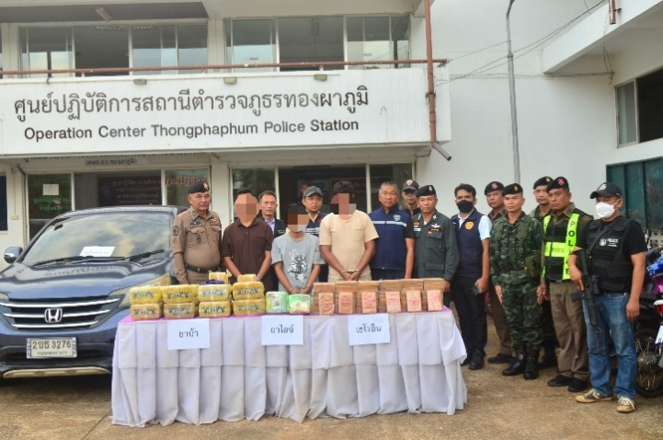
7. โทรศัพท์มือถือ ยี่ห้อ TECNO จำนวน 1 เครื่อง

2.งานสอบสวน
ข้อมูล ณ วันที่ 8 พ.ค. 2567

วันนี้ 8 พฤษภาคม 2567 18.00 น. ได้รับแจ้งจากศูนย์วิทยุสถานีตำรวจภูธรทองผาภูมิ ว่ามีเหตุรถเฉี่ยวชน จึงได้เดินทางไปตรวจสอบ ที่เกิดเหตุพบ
1. รถยนต์บรรทุกส่วนบุคคล คันหมายเลขทะเบียน 3ฒธ 8113 กรุงเทพมหานคร รุ่น Hilux Revo ยี่ห้อ TOYOTA สี เทา หมายเลขเครื่อง 1GD0209224 หมายเลขตัวรถ MR0CA8CB000038609 มีนายโกเมศ กุลธารี เลขประจำตัวประชาชน 1100500084243 อายุ 38 ปี ที่อยู่ 26 หมู่ที่ 6 ตรอก/ซอย - ถนน - ตำบล/แขวง บึงกาสาม อำเภอ/เขต หนองเสือ จังหวัด ปทุมธานี โทรศัพท์ 0922612692 แสดงตนเป็นผู้ขับขี่
2. รถจักรยานยนต์ คันหมายเลขทะเบียน 1กพ 897 กาญจนบุรี รุ่น WAVE 110 I ยี่ห้อ HONDA สี ขาว,ดำ หมายเลขเครื่อง JA144E-0835108 หมายเลขตัวรถ MLHJA1447H5835108 ไม่พบผู้ขับขี่ ทราบว่าได้รับบาดเจ็บถูกนำตัวส่งโรงพยาบาลทองผาภูมิ
เหตุเกิด ถนนสาธารณะบ้านหินดาด-บ้านวังหิน หมู่ 3 ต.หินดาด อ.ทองผาภูมิ จ.กาญจนบุรี วันที่ 8 พฤษภาคม 2567 เวลาประมาณ 17.40 น.
ว่าที่ พ.ต.ต.หญิง สถิตย์ภรณ์ เสือสด สว.(สอบสวน) ฯ ได้ทำการตรวจที่เกิดเหตุ ถ่ายภาพ ทำแผนที่โดยสังเขป และได้เดินทางไปยังโรงพยาบาลทองผาภูมิ ได้รับแจ้งว่าผู้ขับขี่รถจักรยานยนต์ ทะเบียน 1กพ 897 กาญจนบุรี คือนางพอดี ไม่มีชื่อสกุล อายุ 40 ปี เลขประจำตัว 0071011079437 ที่อยู่บ้านเลขที่ 21 หมู่ 2 ต.หินดาด อ.ทองผาภูมิ จ.กาญจนบุรี โทรศัพท์ 093-0508632 (ลูกสาว) ซึ่งยังอยู่ระหว่างการรักษาของแพทย์ จึงจะได้นัดหมายคู่กรณีเพื่อทำการเจรจาค่าสินไหมทางแพ่งในภายหลัง จึงบันทึกไว้เป็นหลักฐาน

ว่าที่ พ.ต.ต.หญิง สถิตย์ภรณ์ เสือสด สว.(สอบสวน) ฯ ได้ทำการตรวจที่เกิดเหตุ ถ่ายภาพ ทำแผนที่โดยสังเขป
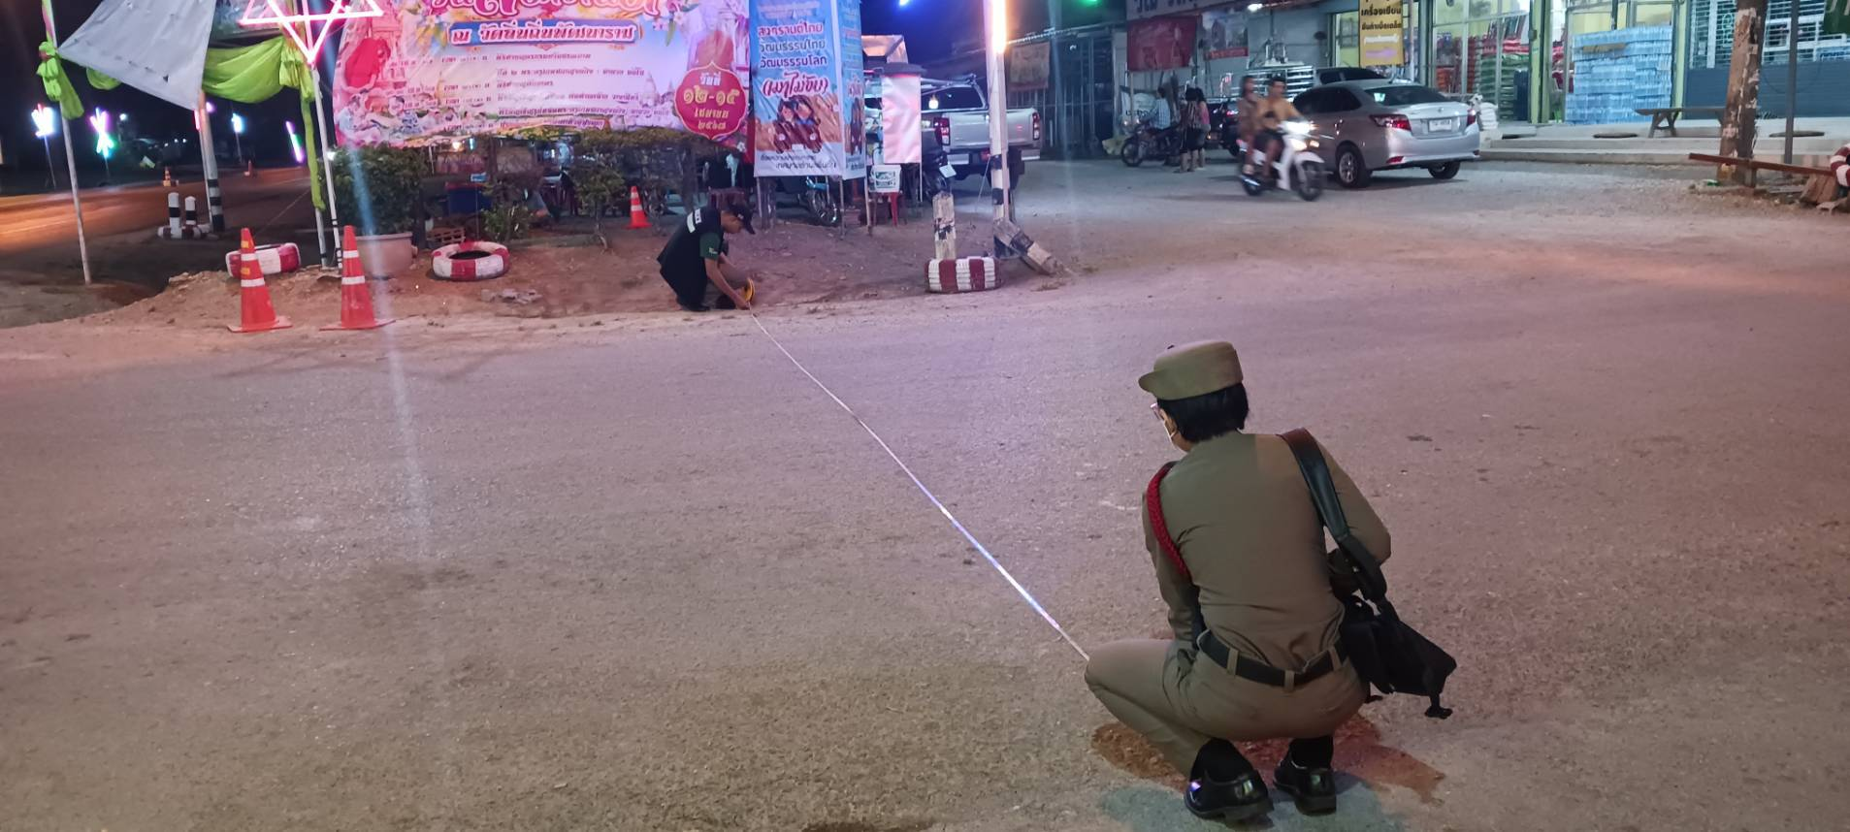

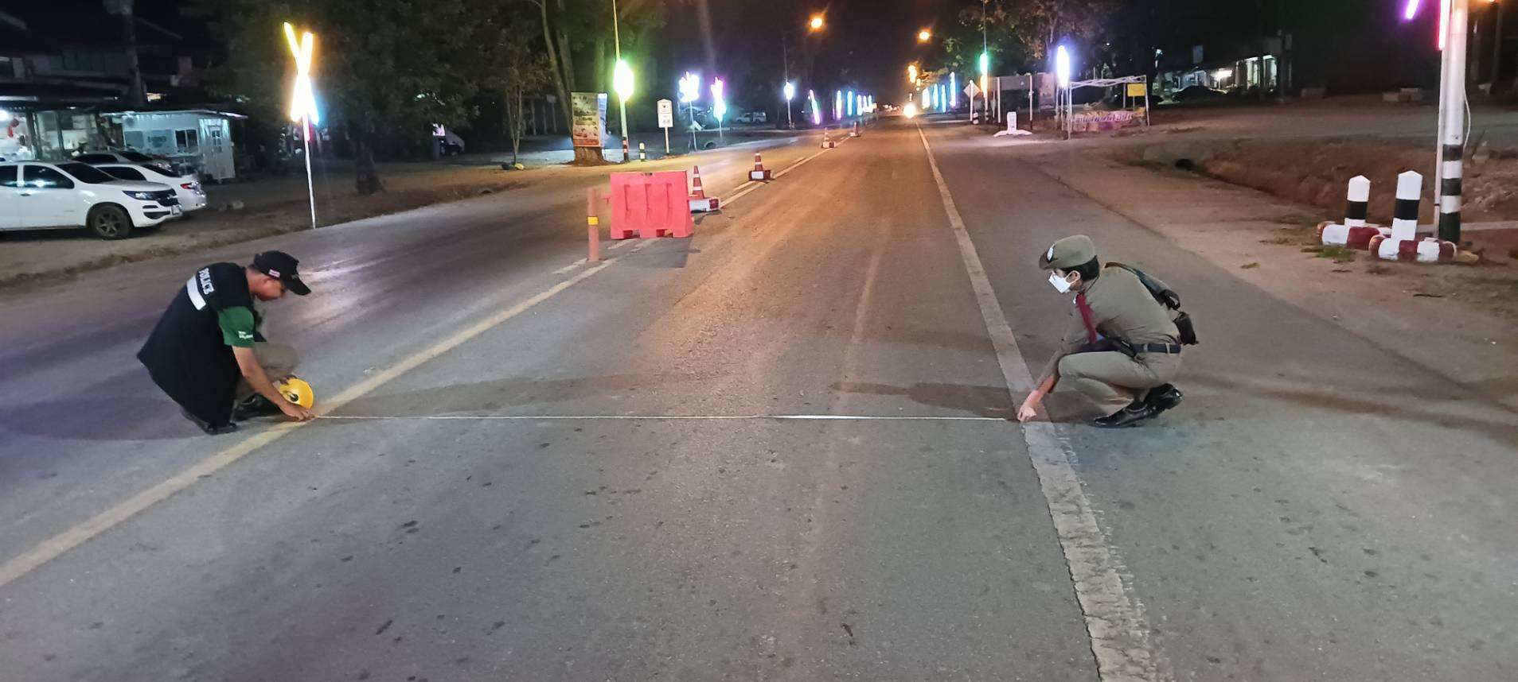

ช่วงวันที่ 1-31 พ.ค. 2567 พนักงานสอบสวนได้รับแจ้งความร้องทุกข์
-เอกสารหาย จำนวน 107 เรื่อง
-แจ้งเป็นหลักฐาน จำนวน 73 เรื่อง
-อาญา จำนวน 63 คดี
ช่วงวันที่ 1-31 พ.ค. 2567 พนักงานสอบสวนได้รับสำนวนคดีอาญาไว้ทำการสอบสวน 63 คดี สอบสวนเสร็จสิ้นแล้ว 63 คดี คงเหลือและอยู่ระหว่างการสอบสวน 22 คดี

3.งานป้องกันปราบปราบ
ข้อมูล ณ วันที่ 1 พ.ค. 2567

เมื่อวันที่…1 พ.ค.67 …..สายตรวจด่านตรวจร่วมสามแยกทองผาภูมิ และสายตรวจรถยนต์ ได้ร่วมกันจับกุม ผู้ต้องหาคดี ยาเสพติด จำนวน 1 คน พร้อมด้วยของกลาง

1.ยาเสพติดให้โทษประเภท1(ยาไอซ์)ชนิดเกล็ดขาวขุ่น บรรจุอยู่ในถุงพลาสติกใสแบบกดปิด-ดึงเปิด จำนวน 3 ถุง
-ถุงที่ 1 น้ำหนักสุทธิ 1.1 กรัม
-ถุงที่ 2 น้ำหนักสุทธิ 1.2 กรัม
-ถุงที่ 3 น้ำหนักสุทธิ 8.4 กรัม
น้ำหนักสุทธิรวม 3 ถุง จำนวน 10.7 กรัม
2.วัตถุออกฤทธิ์ประเภท 2 (เคตามีน) ผงขาวขุ่น บรรจุอยู่ในขวดพลาสติกใสมีฝาปิด น้ำหนักสุทธิ 2.9 กรัม

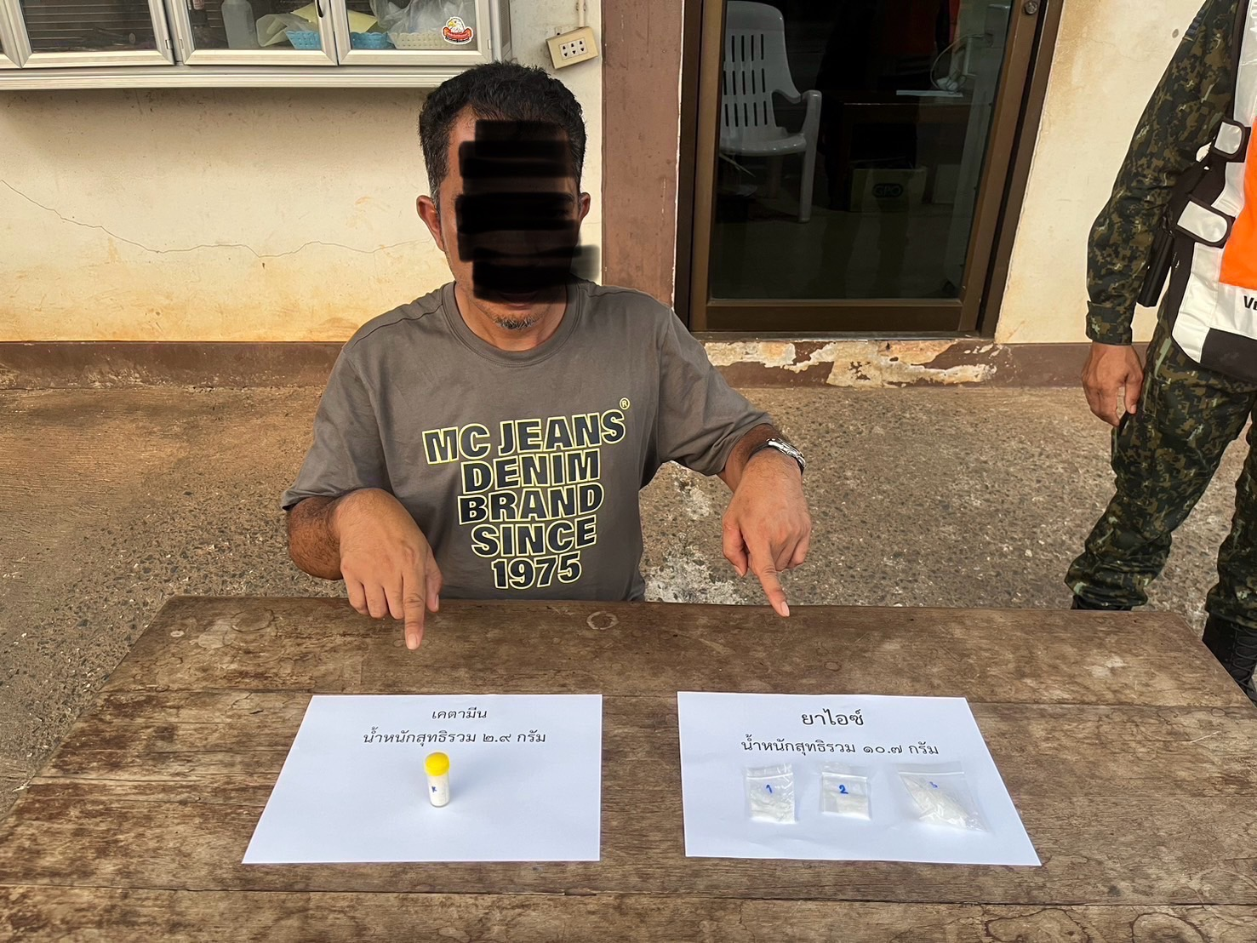

4. งานจราจร
ข้อมูล ณ วันที่ 20 พ.ค. 2567
เมื่อวันที่ 20 พ.ค.67 เวลา 11.15 น. มีประชาชนขอความช่วยเหลือเนื่องจาก รถยางรั่ว บริเวณ ถนน323 ก่อนถึงปั๊มน้ำมัน ปตท.นอก เจ้าหน้าที่ตำรวจจราจรจึงให้การช่วยเหลือโดยการยกขึ้นรถนำส่งร้านซ่อมรถเรียบร้อย ประชาชนพึงพอใจเป็นอย่างมากในการได้รับความช่วยในครั้งนี้ ตามโครงการ “สุภาพบุรุษจราจร ประชาชนสัญจรปลอดภัย”
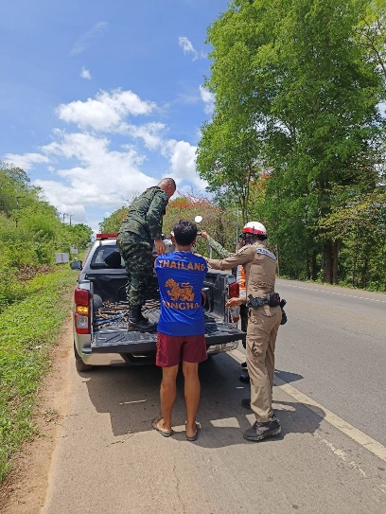
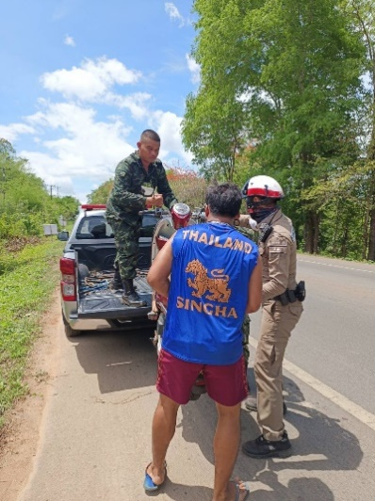

21 พ.ค. 2567

เมื่อวันที่ 21 พ.ค.67 เวลา 08.15 น. ด.ต.อัฐกร ชำนาญป่าผบ.หมู่(ป.)ฯปฏิบัติหน้าที่สายตรวจตำบลห้วยเขย่ง ออก ว.4 ครู 5 นาทีหน้าเสาธง แนะนำการขับขี่อย่างปลอดภัยสวมใส่หมวกนิรภัยและการนั่งรถรับส่งนักเรียนแก่ครูและนักเรียน หน้าโรงเรียนสมาคมป่าไม้ฯ ม.8 ต.ห้วยเขย่ง อ.ทองผาภูมิ จว.กาญจนบุรี
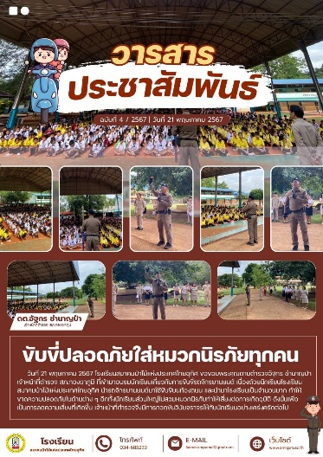
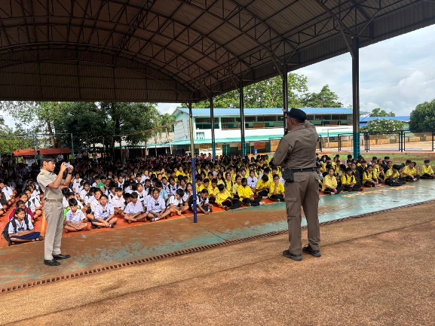

1 - 31 พ.ค. 2567
ช่วงวันที่ 1 พ.ค.67 ถึง 31 พ.ค.67 เจ้าหน้าที่ตำรวจจราจรได้มีการอำนวยความสะดวกด้านการจราจร และดูแลความปลอดภัยของประชาชน หน้าสถานศึกษาและจุดบริการต่าง ๆ จำนวน 78 ครั้ง

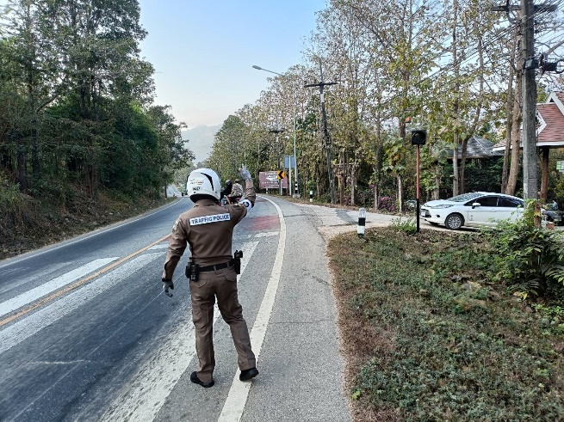
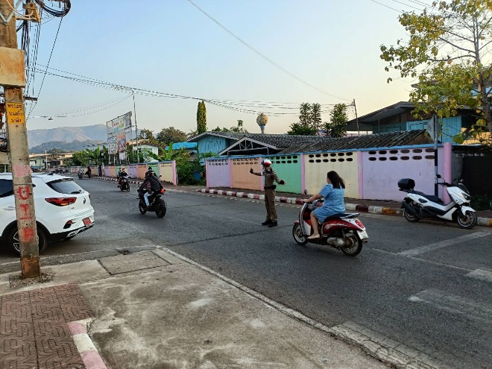

ผลการจับกุมคดีจราจร 10 มาตรการหลัก ทั้งในระบบ PTM และ ขับดี ช่วงวันที่ 1 พ.ค.67 ถึง 31 พ.ค.67 ดังนี้
1.ไม่สวมหมวกนิรภัย จำนวน 0 ราย 2.มอเตอร์ไซด์ไม่ปลอดภัย จำนวน 28 ราย
3.เมาสุราขณะขับขี่ จำนวน 1 ราย 4.ไม่คาดเข็มขัดนิรภัย จำนวน 0 ราย
5.ไม่มีใบอนุญาตขับขี่ จำนวน 45 ราย 6.ความเร็วเกินกำหนด จำนวน 0 ราย
7.ฝ่าฝืนสัญญาณไฟ จำนวน 0 ราย 8.ขับรถย้อนศร จำนวน 0 ราย
9.แซงในที่คับขัน จำนวน 0 ราย 10.ใช้โทรศัพท์เคลื่อนที่ขณะขับรถ จำนวน 0 ราย

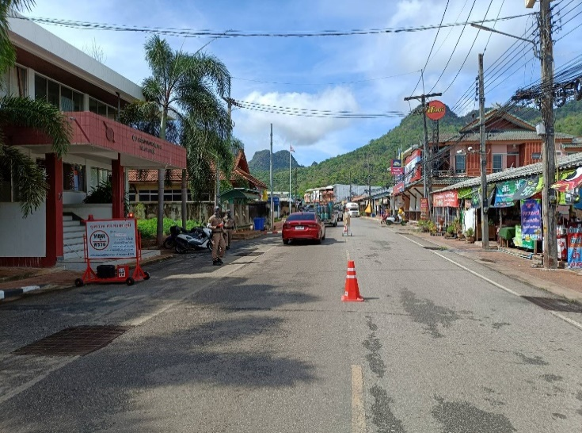
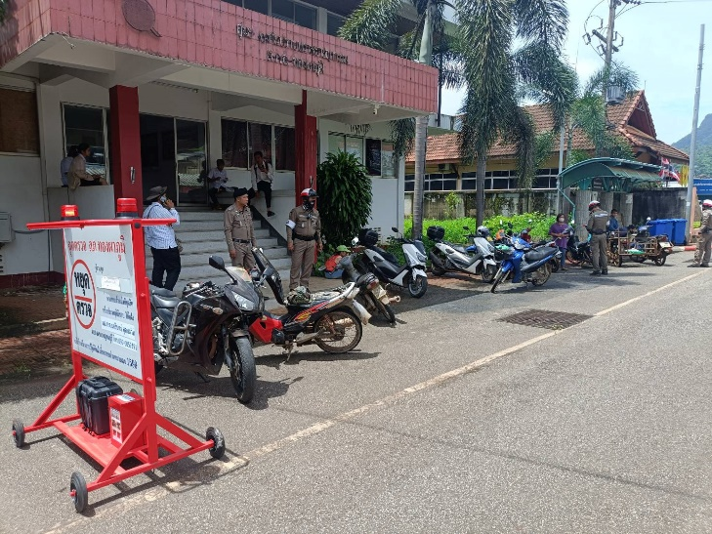

5.งานอำนวยการ
ข้อมูล ณ วันที่ 15 พ.ค. 2567

เมื่อวันพุธ ที่ 15 พฤษภาคม 2567 เวลา 15.00 น. พ.ต.อ.มนตรี แตงโต ผกก.สภ.ทองผาภูมิ พ.ต.ท.คณิศร พันบุดดา รอง ผกก.ป.สภ.ทองผาภูมิ ข้าราชการตำรวจ สภ.ทองผาภูมิซ้อมแผนเผชิญเหตุเพลิงไหม้ สภ.ทองผาภูมิ

